**Appendix I Hasco 新增需求:**

1、开发一个界面：可以用来上传导入供应商提供的装箱单（Packing List）和发票（Sales Invoice）



数据源是：供应商提供的EXCEL表，格式固定，装箱单和发票是一一对应的，分别在不同表页。（已经提供了表样）

装箱单样式：（包含系统中的采购订单号）

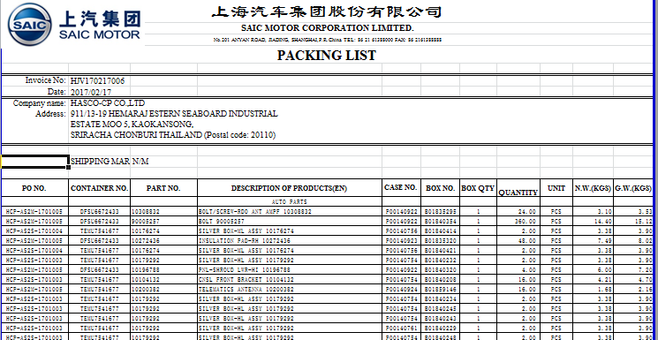

发票样式：（包含系统中的采购订单号）

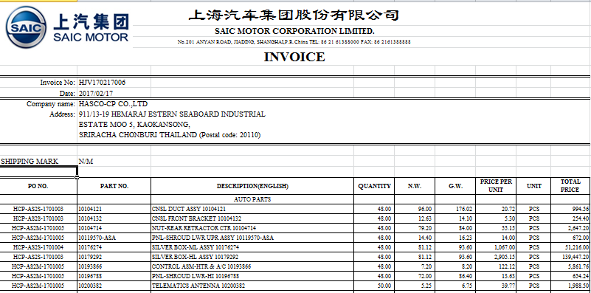

开发要求：

1. 嵌入U8的开发界面，可以导入装箱单和发票（数据来源是客户提供的固定格式的EXCEL），数据库中单独存储。
2. 导入的装箱单，数据库后台需要按照U8标准的采购入库单格式存储，包含5个自定义项（Container No ,Box No ,Case No , GW , NW），单价和金额取自发票（都是逐行对上的）
3. 导入的发票，数据库后台需要按照标准的采购发票存储，包含自定义项（GW, NW）
4. 导入时，如果装箱单或者发票和对应的采购订单不吻合（采购订单是之前已经录入到系统中），应生成错误检查报告（需要和采购订单逐行比对，理论上采购订单有多少数量，装箱单和发票就有多少数量）

重点检查：装箱单和发票上有的记录，但是对应的采购订单上没有！

5、支持反向操作：导入后可以删除，再次导入（每天一份EXCEL表，同一天只有一份，不会出现多份）

备注：

现有系统PO信息：

表头都是标准信息，订单号码是手工编的，有表头MEMO

表体：存货编码，存货名称，规格型号，单位，数量，交期，不含税单价，无税金额

现有到货单信息：

表头：Tax Invoice ID 对应箱单的发票号码，

Import Entry No: 报关编号 （开箱的时候才需要输入）

B/L Date : 计算汇率的日期（客户每天输入汇率，按照这个BLDATE后台计算金额）

采购入库单：基本上完全拷贝到货单生成，不会再有额外的信息加入

（导入的装箱单，强制弹出日期：就是指定B/LDATE，同时需要输入B/L NO，原币单价和金额直接抓取，然后后台重算本位币单价和金额）

Container No ,Box No ,Case No , GW , NW ，这5个字段找抓

采购发票

表头：B/L NO 目前是手工输入的，MEMO手工输入：箱号

2、导入以后的装箱单，可以批量生成系统标准的采购入库单。

凭证模版：借：存货在途，贷：应付暂估

开发要求：

1. 导入成功后，开发程序自动按照已导入的装箱单生成系统标准的采购入库单（默认仓库：在途仓库）
2. 菜单可以全选或者多选已导入的记录，然后批量生成采购入库单（含采购订单号码）
3. 有5个表体自定义项（Container No ,Box No ,Case No , GW , NW）需要带入采购入库单。
4. 生成采购入库单的同时，还需要关联反写采购订单，更新订单对应的已入库数量
5. 生成入库单的记录支持反向操作，删除某一张装箱单对应的采购入库单，然后支持再次生成，但不允许多次重复生成

6、采购在途仓库的库存信息需要独立存储：除了存货库存数量以外，每笔库存都需要对应记录一个集装箱号码，以便后续调拨出库使用。

3、开发：开箱转入库的功能：即批量生成调拨单，且需要携带源单据的自定义项信息。

解释：之前生成的入库单都是入到：采购在途仓库的，实物并没有变成真正可用的库存。一直到货物运到保税区内，都算是采购在途仓库的库存。只有当仓库人员把货物从保税区开箱取出来，才算是真正的库存，所以需要开发调拨单的功能，实现从采购在途仓库调拨入正式零部件仓库，同时抓取源单据表体自定义项信息。

凭证模版：借：存货，贷：存货在途



开发要求：

1. 开发界面上可以输入：集装箱号码，程序按照箱号将之前生成的采购入库单找出来，然后生成调拨单。（调出仓库：采购在途仓库（默认），调入仓库：手工选择）
2. 调拨单可以使用标准的调拨单数据表存储
3. 调拨单生成的其他出库单和其他入库单需要抓取源采购入库单的表体自定义项信息
4. 集装箱号可以反复利用，不过在开发的调拨单录入过程中，只抓取在采购在途仓库中有库存且箱号吻合的数据。
5. 出库类别是：在途转出；入库类别是：在途转入
6. 允许反向操作

备注：开箱时，输入 Import Entry No 报关单号：

1. 开发：从已导入的采购发票，在对应的入库单都已经被调拨后，批量生成系统中的采购发票。



凭证模版：借：应付暂估，贷：应付账款

开发要求：

1. 开发一个界面，选取已导入的采购发票（未生成系统标准采购发票的记录），勾选后，可以生成系统中的标准采购发票
2. 生成前，需要批量检查该发票对应的采购入库单是否都已经被调拨过，如果没有全部被调拨，那么给出提示（哪些箱号未被调拨）
3. 生成标准的采购发票后，将发票信息反写回采购入库单和采购订单
4. 支持反向操作

备注：

检查机制：如果操作员选择的入库单不属于同一张发货单号，不允许生成发票，因为对应的汇率不一致（一个发货单，只有一个汇率）

5、开发界面：根据月末未完成业务明细表（已入库未开票的记录），计算汇兑损益，然后生成汇兑损益凭证。同时开发一个红冲的功能，可以抓取上个月此类凭证，生成红冲凭证。



开发要求：

1. 根据月末最后一天的未完成业务明细表，只抓取已入库未开票的记录（采购入库单），计算汇兑损益（表体有原币金额和汇率），生成报表，并生成汇兑损益凭证。
2. 同界面上，做一个红冲上月的按钮，自动抓上个月此类凭证，生成红冲凭证。
3. 支持反向操作。

模版：借：汇兑损益-存货，贷：存货在途